Математическое моделирование рупорной безэховой камеры
Кеппер М.К.
Студент
Московский государственный университет имени М.В.Ломоносова,
физический факультет, Москва, Россия
E–mail: maria-sin@yandex.ru

В настоящее время проблема исследования рассеивающих свойств объектов представляет собой интенсивно развивающуюся область прикладной электродинамики.
В последние десятилетия широкое распространение получили компактные полигоны, как мощное средство для экспериментальных исследований рассеивающих свойств различных объектов, а также параметров антенн. Компактный полигон является измерительным комплексом, полностью независимым от погоды и от посторонних внешних воздействий, так как все измерения проходят в закрытом помещении - безэховой камере (БЭК).
На низких частотах активно используются рупорные БЭК. Они представляют собой металлическую конструкцию, состоящую из пирамидального или конического рупора, в вершине которого располагается источник электромагнитного излучения. Апертура рупора сопряжена с помещением, стенки которого покрыты радиопоглощающим материалом.
Предметом исследования является построение трехмерной математической модели рупорной безэховой камеры. Результат моделирования представляет собой расчет электромагнитного поля в апертуре рупорной части безэховой камеры как в случае идеально-проводящих стенок, так и для стенок, покрытых радиопоглощающим материалом. Компьютерное моделирование проводится с помощью программы FEKO, опирающейся на метод моментов, и программы Matematika, используемой для расчетов по аналитически полученным формулам.
Рассматривается секториальный рупор в виде клина c углом раствора γ и расстоянием l между его параллельными плоскостями , который возбуждается нитью стороннего синфазного электрического тока, вектор ${\overline{j}}^{э\text{.}\text{ст}}$ которого параллелен ребру клина.
Пространство, в котором расположен рупор, является однородным и изотропным. Граничные условия на гранях клина наиболее просто записываются в цилиндрической системе координат, которая располагается так, чтобы ось OZ была совмещена с ребром клина, а плоскость XOZ совпала с поверхностью одной из граней. Сторонний ток однороден по координате Z.
Решение задачи ищем с помощью векторных потенциалов . При данном расположении источника тока задача описывается только электрическим векторным потенциалом, у которого отлична от нуля только компонента ${\overline{A}}_{z}^{э}$
Комплексная амплитуда вектора напряженности магнитного поля выражается через электрический векторный потенциал как $H=\text{rot}{\overline{A}}^{э}$
Функция ${\overline{A}}_{z}^{э}$ удовлетворяет неоднородному уравнению Гельмгольца.
Поскольку сторонний ток и граничные условия однородны по координате Z, то уравнение имеет вид:

$$\frac{1}{r}\frac{∂}{∂r}(r\frac{∂A_{r}^{э}}{∂r})+\frac{1}{r^{2}}\frac{∂^{2}A_{r}^{э}}{∂ϕ^{2}}+k^{2}A_{z}^{э}=−j_{z}^{'э\text{.}\text{ст}}$$
В случае импедансных условий:
На рисунке представлены результаты расчетов электромагнитного поля по направлениям XYZ в программе FEKO. Отрезок волновода с размерами и образующая часть сверху формируют антенну. В пространстве антенны находится воздух, стенки сделаны с идеальной проводимостью.
Частота1.645(GHz).
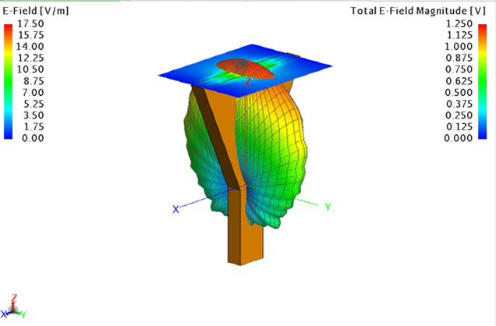
Распределения электрического поля, полученное с помощью FEKO
Список литературы
- Л.А.Вайнштейн Электромагнитные полны // Москва. Радио и связь. 1988
- Г.Т.Марков, А.Ф.Чаплин Возбуждение электромагнитных волн // Энергия. 1967
- Н.П.Балабуха, А.С.Зубов, В.С.Солосин Компактные полигоны для измерения характеристик рассеяния объектов // 2007
- The Use of Ray-tracing and Genetic Algorithms to Optimize a Tapered Anechoic Chamber // Progress In Electromagnetics Research Symposium, Beijing, China, March 23–27, 2009

